МИНИСТЕРСТВО ОБРАЗОВАНИЯ И НАУКИ РОССИЙСКОЙ ФЕДЕРАЦИИ
ДЕПАРТАМЕНТ ОБРАЗОВАНИЯ ГОРОДА БРАТСКА ИРКУТСКОЙ ОБЛАСТИ
МУНИЦИПАЛЬНОЕ ОБЩЕОБРАЗОВАТЕЛЬНОЕ МУНИЦИПАЛЬНОЕ УЧРЕЖДЕНИЕ
«СРЕДНЯЯ ОБЩЕОБРАЗОВАТЕЛЬНАЯ ШКОЛА № 13»

РАБОЧАЯ ТЕТРАДЬ ПО НОВОЙ ИСТОРИИ ДЛЯ 7 КЛАССОВ
Тема: Революции XVII-XVIII вв.

Разработчик тетради: учитель истории и
обществознания
Неверова В.В.

Тема: Причины и начало революции в Англии
Задание № 1.
Зачеркните те пункты, которые не являются причинами английской буржуазной революции.
1. Недовольство парламента стремлением Стюартов править единолично.
2.Создание Ост-Индской компании и Лондонской биржи.
3.Недовольство парламента экономической политикой Стюартов, особенно введением монополий.
4. Недовольство большинства населения страны господством англиканской церкви и преследованием пуритан.
5. Казнокрадство и взяточничество при королевском дворе.
6. Недовольство парламента внешней политикой Стюартов.
7. Преследование пуритан.

Задание № 2. Перечислите преобразования, проведенные «Долгим парламентом» в годы гражданской войны.
________________________________________________________________________________________________________________________________________________________________________________________________________________________________________________________________________________________________________________________________________________________________________________________________________________________________________________________________________________________________________________________________________________

Тема: Гражданская война между королем и парламентом
1642-1646 гг.
Задание № 3. Заполните пропуски в тексте.
Главные движущие силы революции________________________________
__________________________________________________________________

В 1645 г. произошла решающая битва близ____________________________, которая закончилась__________________________________. Большую роль в победе сыграл отряд под предводительством _________________________.
Парламент провел реформы в интересах________________________. Выразителями недовольства деятельностью парламентариев стали __________________________________________________________________ произошла казнь Карла I Стюарта. 19 мая 1649 г. Англию провозгласили __________________________________________________________________.
В_____________г. Англией были завоеваны ___________________________.
Сопровождалось завоевание _________________________________________.
С ____________________________________ был установлен протекторат Кромвеля, который защищал интересы________________________________.
Заслугой Кромвеля является _________________________________________. В _______________________г. в Англии произошла реставрация монархии.. Борьба между королями и монархией закончилась победой __________________________. В Англии была установлена______________.
__________________________________________________________________

Задание № 4 .
Отметьте те слои населения, которые, по вашему мнению, были заинтересованы в установлении в Англии протектората Оливера Кромвеля:
а) крупные землевладельцы; б) новое дворянство; в) предприниматели; г) купцы; д) мастера; е) подмастерья; ж) наемные рабочие; з) фермеры; и) крестьяне.

Задание № 5* .
Ознакомьтесь с памяткой-схемой «Характеристика исторического деятеля».
1. Сведения о жизненном пути (происхождение, наиболее существенные факты биографии). Условия, которые повлияли на формирование его
взглядов.
2. Личностные качества (интеллектуальные, нравственные, волевые), степень соответствия их историческим задачам.
3.Жизненные принципы, идеалы и мотивы поведения.
4. Способы действия и средства для достижения цели.
5. Интересы какой группы населения выражал? Круг друзей, единомышленников, и круг врагов, противников.
6. Есть ли противоречия в деятельности и в самой личности этого человека?
7. Роль данной личности в истории, результаты и значение деятельности.
8. Ваше отношение к данному историческому деятелю.
9. Художественная и научная литература, содержащая в себе сведения о данном человеке.
Ниже приводятся различные характеристики О. Кромвеля, данные его современниками — друзьями и врагами, а также историками. Вы можете познакомиться и с отдельными высказываниями самого О.Кромвеля.
Прочитайте эти документы, § 16—17 учебника и, пользуясь памяткой, составьте характеристику этого политического деятеля эпохи Английской революции.
«Однажды утром я вошел в палату... и увидел говорившего джентльмена, которого не знал. Он был очень скромно одет в простой суконный костюм, сшитый, по всей видимости, плохим деревенским портным, его белье было из простого полотна и не очень чистым... лицо его было одутловатое и красное, голос — резкий и неприятный, но его речь была полна пыла...» —таким его запечатлел роялист и придворный Карла I Филипп Уорик.
О принципах пополнения его кавалерийского отряда писал проповедник Рой Бакстер: «Он особенно заботился о наборе в свой отряд религиозных людей (т. е. пуритан.— Авт.). Эти люди обладали большим пониманием, чем обычные солдаты, и
поэтому больше представляли важность и последствия войны. Они воевали не ради денег, а во имя того, что считали своей целью,— общественного блага».
Вот извлечение из письма Кромвеля в Лондон по поводу денег для содержания своих войск: «Из всех людей я меньше всего желал бы беспокоить вас по денежным делам, если бы тяжелое положение моих отрядов не побуждало меня к этому. Я теперь готов выступить против врага, который... осадил город (Гулль). Многие отряды лорда Манчестера прибывают ко мне в очень плохом и мятежном состоянии... Наличных средств совершенно недостаточно для их содержания. Мои отряды растут... Я прошу не для самого себя. Мои личные средства совершенно незначительны, чтобы помочь моим солдатам. Мое имущество незначительно. Я надеюсь на Господа. Я готов пожертвовать своей шкурой, так же как и мои солдаты. Положитесь на их терпение, но не злоупотребляйте им».
Вот еще один отзыв о Кромвеле (1643): «Человек этот — мудрая и деятельная голова, всеобщий любимец, как истово верующий и отважный. Зная его... большинство солдат... поступают к нему на службу».
Военные победы армии парламента он объяснял «расположением Всевышнего». «Отнесите славу, всю славу Господу; он — наша сила и в нем наша надежда». И о своих заслугах: «Я надеюсь показать себя честным и чистосердечным человеком».
После взятия крепости Дрогеда в Ирландии Кромвель сообщал в Лондон (1649): «Я полагаю, что в эту ночь было предано мечу не менее 2 тысяч человек. 100 человек, укрывшихся в колокольне св. Петра, были сожжены заживо. Около 1000 человек, искавших убежища в самой церкви, были убиты на месте». «Я убежден,— писал Кромвель в своем докладе парламенту,— что это был справедливый приговор Господа над этими варварами».
Английский историк Маколей в XIX в. писал, оценивая деятельность Кромвеля, что «Кромвель... воздвигал, хотя и неправильным образом, основание превосходной системы. Никогда дотоле не пользовались англичане религиозной свободой и свободой прений в таких широких размерах. Никогда национальная честь не поддерживалась с таким достоинством извне, никогда судебная власть не проявлялась так благородно внут-
ри государства...». «Мы знаем, что хорошая конституция бесконечно лучше самого лучшего деспота. Но мы подозреваем, что в то время, о котором говорим, взаимное ожесточение религиозных и политических партий делало прочное и счастливое устройство почти невозможным. Выбор предстоял не между Кромвелем и свободой, а между Кромвелем и Стюартами...»
________________________________________________________________________________________________________________________________________________________________________________________________________________________________________________________________________________________________________________________________________________________________________________________________________________________________________________________________________________________________________________________________________________

Задание № 6. Знаком + или — отметьте, согласны ли вы с данными суждениями.
1 | 2 | 3 | 4 | 5 | 6 | 7 | 8 | 9 | 10
1. Революция в Англии уничтожила абсолютизм.
2. Английская революция установила в стране парламентскую (конституционную) монархию.
3. Реставрация Стюартов на двести лет вернула власть этой династии.
4. Революция нанесла удар по феодальной собственности, но не превратила крестьян в полных собственников земли.
5. После революции парламент принял законы, способствовавшие развитию капиталистического уклада, уничтожил препятствия, мешающие развитию торговли.
6. В английском обществе развиваются новые классы — буржуазия и наемные работники.
7. Открылся простор для свободной конкуренции.
8. Государственной религией в стране стал католицизм.
9. В стране стало складываться правовое государство и гражданское общество.
10. Английский парламент стал однопалатным.

ГОТОВИМСЯ К ПРОВЕРОЧНОЙ РАБОТЕ.
Задание № 7.
1.2. О ком говорили: «Ключи от континента висели у него на поясе»; «Это самый сильный человек в Европе!»?
а) Карл I; б) Карл II; в) Оливер Кромвель; г) Вильгельм Оранский.
1.3. Законченный парламентский режим — это:
а) существование в стране конституции; б) существование политических партий; в) ответственность правительства перед парламентом.
1.4. «Жемчужина в короне Габсбургов»:
а) Австрия; б) Испания; в) колонии в Новом Свете; г) Нидерланды.

Задание № 8 . Объясните термины.
Петиция —__________________________________________________________________
Билль_____________________________________________________________
Гражданская война — _____________________________________________
__________________________________________________________________
«Кавалер» —______________________________________________________
«Круглоголовый» —_______________________________________________
Левеллер —_______________________________________________________
Протектор___________________________________________________________________________________________________________________________
Реставрация_______________________________________________________
Парламентская монархия__________________________________________
__________________________________________________________________
Правовое государство______________________________________________
__________________________________________________________________
__________________________________________________________________
Гражданское общество_____________________________________________
__________________________________________________________________
__________________________________________________________________

Задание № 9.
Запишите, какие важнейшие события произошли в Англии в указанные ниже годы.
1625 г.____________________________________________________________ 1628 г._____________________________________________________________ 1640 г._____________________________________________________________
1642 г._____________________________________________________________
1645 г._____________________________________________________________
1649 г._____________________________________________________________
1653 г._____________________________________________________________
1660 г._____________________________________________________________
1688 г._____________________________________________________________

Задание № 10. Объясните выражение:
«Славная революция»___________________________________________________________________________________________________________________________________________________________________________________________
Королевство Великобритания ____________________________________________________________________________________________________________________________________
«Владычица морей»________________________________________________
__________________________________________________________________

Тема: Начало промышленного переворота в Англии в ХYIII в.
(60 гг. ХУIII в. - начало промышленного переворота)

Задание № 11.
А) Промышленный переворот -______________________________________________________________________________________________________________________________________________________________________________________________________
Б) Условия промышленного переворота:___________________________________________________________________________________________________________________________________________________________________________________________________________________________________________________________________________________________________________________________________________________________________________________________________________________________________________________________________

В) Две стороны промышленного переворота

Г) Исходный пункт промышленного переворота – изобретение____________________________________________________________________________________________________________________________________________________________________________________________

Тема: Соединенные Штаты Америки в ХУIII в.
ХУII-ХУIII вв. – на Атлантическом побережье Северной Америки были основаны 13 английских колоний (Нью-Йорк, Пенсильвания, Виргиния….)
Задание № 12.
Развитие экономики в английских колониях
Северные колонии Новой Англии | Южные колонии Новой Англии

Задание № 13. Выберите правильный ответ.
Формированию североамериканской нации способствовали:
а) складывание единого внутреннего рынка; б) общая историческая судьба; в) общий язык (английский); г) преданность английскому парламенту; д) единая религия; е) стремление к укреплению монархической формы правления.

Задание № 14.
Что вам известно о американском идеологе Бенжамене Франклине? В чем причины его популярности?
__________________________________________________________________________________________________________________________________________________________________________________________________________________________________________________________________________________________________________________________________________________________________________________________________________________________________________________________________________________________________________________________________________________________________________________________________________________

Задание 15. Знаком + или — отметьте, согласны ли вы с данными утверждениями.
1 | 2 | 3 | 4 | 5 | 6 | 7 | 8 | 9 | 10
Причинами Войны за независимость английских колоний в Северной Америке послужили:
1) запрет английского короля и парламента вести морскую торговлю на судах, принадлежащих колонистам;
2) стремление английского короля усилить в колониях влияние католической церкви;
3) запрет английского парламента основывать в колониях мануфактуры, производящие изделия из железа;
4) препятствие английского парламента эмиграции в Северную Америку;
5) королевский указ о запрещении колонистам переселяться на Запад, за Аллеганские горы;
6) запрет английского парламента на издание жителями колоний своих газет и журналов;
7) запрет английского парламента на производство в колониях тканей;
8) введение метрополией гербового сбора;
9) отсутствие у жителей колоний своего представительства в английском парламенте;
10) стремление жителей колоний к свободе и равенству.

Задание 16. Заполните пропуски (стр. 173-174)
Конституция США 1787 г.

ИСПОЛНИТЕЛЬНАЯ ВЛАСТЬ
Глава государства _________________________США, избираемый на ____года

ЗАКОНОДАТЕЛЬНАЯ ВЛАСТЬ
Конгресс

ВЕРХОВНЫЙ СУД
__________________________________________________________________________________________________________________________________________________________________________________________________________________________________________________________________________________________________________________________________________

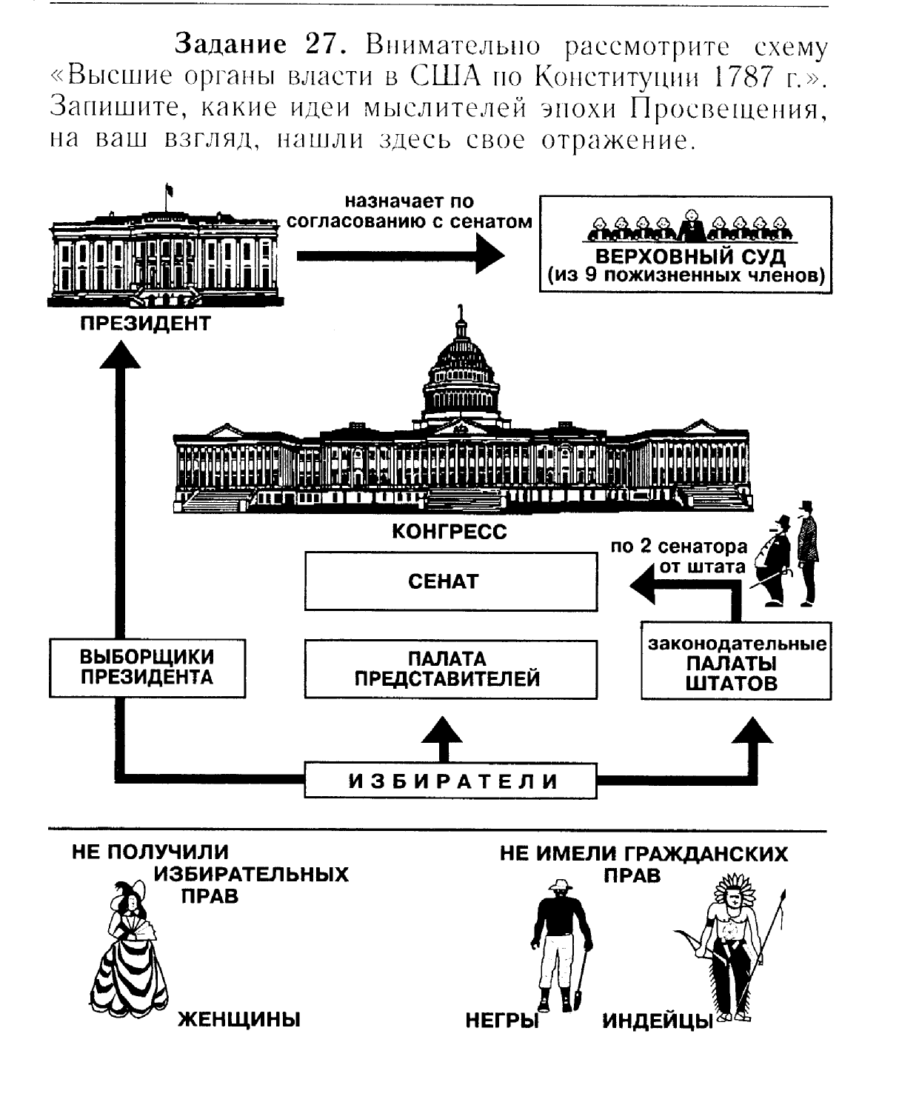
Задание 17. Знаком + или — отметьте, согласны ли вы со следующими утверждениями.
1 | 2 | 3 | 4 | 5 | 6 | 7

В результате победы колоний в Войне за независимость:
1) образовалось независимое государство США; 2) в состав США вошли 15 штатов; 3) к власти пришли плантаторы-рабовладельцы и национальная буржуазия; 4) был разрешен доступ на западные земли; 5) индейцам вернули значительную часть их земель; 6) были уничтожены почти все помехи для развития капиталистического уклада; 7) было уничтожено рабство негров.

Тема: ВЕЛИКАЯ ФРАНЦУЗСКАЯ БУРЖУАЗНАЯ РЕВОЛЮЦИЯ ХУIII вв.
  - гг.
Задание 18. Причины Великой французской революции___________________________________________________________________________________________________________________________________________________________________________________________________________________________________________________________________________________________________________________________________________________________________________________________________
Движущие силы революции_____________________________________________________________________________________________________________________________________________________________________________________________

Задание 19. Заполните пропуски
9 июля 1789 г. Национальное собрание провозгласило себя Учредительным - ____________________________________________________________________________________________________________________________________

Депутаты

Декреты и законы Учредительного собрания
Правые
Левые
______________________________________________________________________________________________________________________________________________________________________________________________________________________________________________________________________________________________________________________________________________________________________________________________________________________________________________________________________________________________________________________________________________________________________________________________________________________________________________________________________________________________________________________________________________________
10 августа 1792 г. ____________________________________________________________________________________________________________________________________

Задание 20. Заполните хронологическую таблицу «Войны Директории»
Дата | Основные события внешней политики | Итоги, значение

ГОТОВИМСЯ К ПРОВЕРОЧНОЙ РАБОТЕ
Задание 21. Объясните термины
Декрет____________________________________________________________ «правые»__________________________________________________________
«левые»___________________________________________________________
Белая эмиграция___________________________________________________________________________________________________________________________
Якобинцы___________________________________________________________________________________________________________________________
Жирондисты________________________________________________________________________________________________________________________
Террор______________________________________________________________________________________________________________________________
Максимум_________________________________________________________
Гильотина________________________________________________________
Консул____________________________________________________________Консульство_________________________________________________________________________________________________________________________Директория_________________________________________________________________________________________________________________________

Задание 23. Выберите правильный ответ
1.Причина революции во Франции:
а) необходимость сохранения абсолютизма; б) введение якобинского террора
в) поражение в войне с Австрией т) существование сословного строя
2. Великая французская революция:
а) частично уничтожила феодальный строй; б) расчистила путь для развития капитализма в) привела к власти новое дворянство; г) сохранила сословный строй
3. Причина падения якобинской диктатуры во Франции:
а) начало иностранной интервенции; б) потеря якобинцами поддержки народа в) реставрация феодальных порядков; г) отставка министра финансов Ж. Тюрго
4. Великая французская революция:
а) отменила крепостное право; б) уничтожила феодальный строй; в) установила режим ограниченной монархии; г) отменила мелкую и среднюю частную собственность

Задание 24. Выберите правильные ответы
1. События Великой французской революции:
а) объявление протестантской религии государственной; б) учреждение нового календаря в) казнь короля и королевы; г) Варфоломеевская ночь; д)«бостонское чаепитие»
2. К начальному этапу Великой французской революции относятся события:
а) введение революционного календаря
б) декрет об уничтожении второстепенных феодальных повинностей
в) принятие первой во Франции Конституции;
г) военная экспедиция в Египет; д) взятие Бастилии
3. Значение Великой французской революции в том, что она:
а) провозгласила принципы всеобщей свободы равенства; б) создала условия для развития капиталистических порядков; в) провозгласила протестантизм государственной религией
г) покончила с английским колониальным гнета; д) повлияла на ход мировой истории

Задание 25. Приведите в соответствие:
1. 1789-1799 г.; 2) 1793-1794 г.; 3) 1796-1797 г.; 4) 18 брюмера 1799 г.; 5) 10 августа 1792 г.
А) Свержение абсолютной монархии; б) Великая французская революция; в) итальянский поход Наполеона; г) якобинская диктатура; д) приход к власти Наполеона

Задание 26. По какому принципу образован ряд?
Марат, Робеспьер, Дантон, Эбер____________________________________
__________________________________________________________________
Литература

- Всеобщая история в таблицах и схемах. М., «Лист», 2004.
- Тесты по новой истории. 1500-1800: 7 кл: к учебнику А.Я.Юдовской :- М.: 2007.
- Жукова Л.В.Контрольные и проверочные работы по истории: - М. Дрофа, 2001 гг.
- Новая история 1500-1800 гг. Поурочные планы по учебнику Юдовской:-М. Учитель, 2006.
- Рабочая тетрадь по новой истории для 7 класса.
- Новая история. 1500-1800 гг. Поурочные планы по учебнику А.Я. Юдовской:-М. Учитель, 2006.
- Юдовская А.Я. Баранов П.А., Ванюшкина Л.М. Новая история. 7 классы.-М.: Просвещение. 2005.

